Vom Anlagenführer zum Sales Manager
Bei Hettich führen viele Wege ans persönliche Karriereziel

Durim Elshani ist erst 26 Jahre alt und hat bei Hettich bereits seinen Traumberuf gefunden. Seit dem 1. Juni ist er für das international ausgerichtete Familienunternehmen als Sales Manager tätig, obwohl er vorher als Anlagenführer und Schichtleiter in der Pulverbeschichtung tätig war. Eine ungewöhnliche Karrieregeschichte von vielen, die schon bei Hettich geschrieben wurden.

Karriere bei Hettich ist das, was du daraus machst! Das hat Durim Elshani aus vielen Gesprächen mit langjährigen Kolleginnen und Kollegen bei Hettich gelernt. Als sich dem Verfahrensmechaniker für Beschichtungstechnik die Chancen boten, hat er sie ergriffen. Mit Erfolg, aber auch mit dem Bewusstsein, dass jede Weiterentwicklung und Veränderung mit viel Arbeit verbunden ist. Durim war bereits während seiner Ausbildung, die er bei einem Hersteller für Haustüren absolvierte, von der Größe der Automationsanlagen nach einem Besuch bei Hettich fasziniert. Er bewarb sich nach seinem Abschluss kurzerhand initiativ bei dem innovativen Beschlaghersteller und wurde 2017 als Anlagenführer in der Pulverbeschichtung eingestellt. Sein Motto: „Wenn man jeden Tag die kleinen Dinge richtig macht, funktionieren auch die Großen“. Deshalb übernahm er mehr und mehr Verantwortung, wurde nach kurzer Zeit bereits Schichtleiter. Als er intern die Stellenausschreibung Sales Manager las, folgte er einem spontanen Impuls und rief den Personalchef an, um zu erfragen, ob seine Bewerbung überhaupt Sinn hätte. „Seine Antwort war, ich soll alles in die Waagschale werfen. Meine Stärken und meine Motivation für den Verkauf,“ so Durim. „Das ist das Besondere bei Hettich. Es geht sehr menschlich und persönlich zu und es zählt, wer man ist und was man kann.“ Nicht zuletzt deshalb konnte er im Bewerbungsgespräch überzeugen. Seine Offenheit und Kommunikationsstärke führt er auch darauf zurück, dass er seine aus dem Kosovo geflüchteten Eltern bereits als Kind bei organisatorischen und amtlichen Angelegenheiten unterstützen musste. „Ich freue mich extrem auf die neue Aufgabe und bin dankbar für das Vertrauen meiner neuen Führungskräfte und die Chance, mich weiterentwickeln zu können“, erklärt der jüngste Zuwachs im Hettich Vertriebsteam. Durim Elshani wird zukünftig den Beschlagfachhandel und Tischler in OWL betreuen.

Folgendes Bildmaterial steht auf www.hettich.com, Menü: Presse zum Download bereit:
Abbildungen
Bildunterschriften

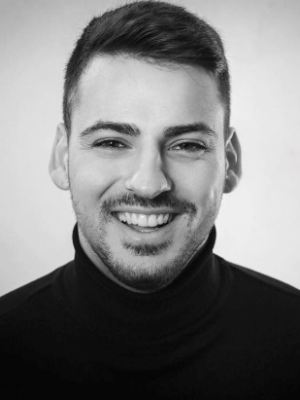
Bild: PR252021_a
BU: Durim Elshani: Vorher Anlagenführer, heute Sales Manager bei Hettich.
Foto: Hettich

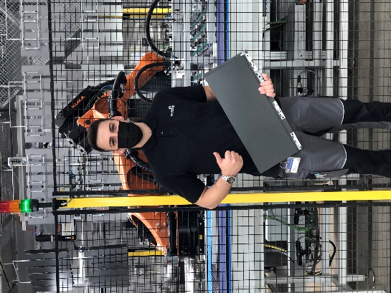

Bild: PR252021_b
BU: Durim Elshani noch als Schichtleiter in der Pulverbeschichtung.
Foto: Hettich

